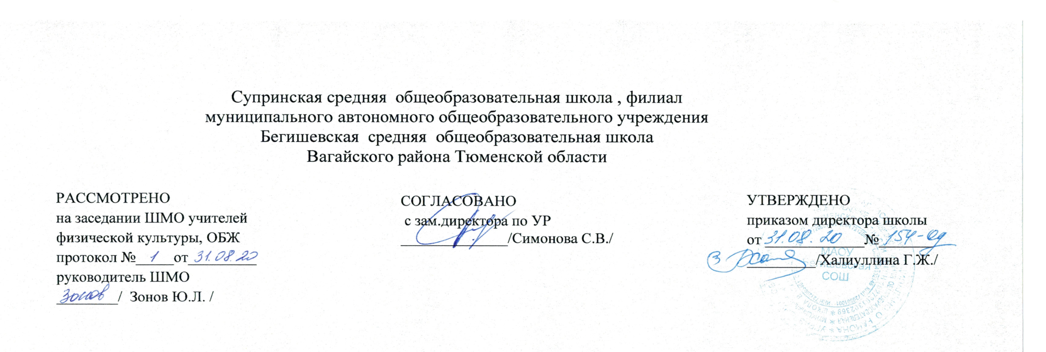
Аннотация к рабочим программам
по учебному предмету
«Физическая культура»
11 класс

Составитель: учитель физкультуры Алимов И.Т.

Второвагайское
2020 год

Аннотация по предмету физическая культура 11 класс

1. Нормативная документация:
- Закон Российской Федерации «Об образовании в Российской Федерации» от 29.12.2012 № 273(в редакции от 26.07.2019);
- Приказ Минобразования России от 05.03.2004 № 1089 «Об утверждении федерального компонента государственных образовательных стандартов начального общего, основного общего и среднего (полного) общего образования» (в редакции от 07.06.2017);
Основная образовательная программа основного общего образования Муниципального автономного общеобразовательного учреждения Бегишевской средней общеобразовательной школы Вагайского района Тюменской области.
- Примерная программа среднего общего образования по физической культуре для 10-11 классов.
Учебный план среднего общего образования Муниципального автономного общеобразовательного учреждения Бегишевской средней общеобразовательной школы Вагайского района Тюменской области;
- Авторская программа: Лях В. И. Комплексная программа физического воспитания учащихся 1-11 классов / В. И. Лях, А. А. Зданевич. – М.: Просвещение, 2011.
Для реализации данной программы используется учебник:
-Виленский, М. Я. Физическая культура. 10-11 кл.: учеб. Для общеобразоват. Учреждений/М. Я. Виленский, Т. Ю. Торочкова, И. М. Туревский ; под общ. Ред. М. Я. Виленского. – М.: Просвещение, 2011.
-Лях, В. И. Физическая культура. 10-11 кл.: учеб. Для общеобразоват. Учреждений / В. И., А. А. Зданевич; под общ. Ред. В. И. Ляха. – М.: Просвещение, 2011.

2. Целью физического воспитания в школе является содействие всестороннему развитию личности посредством формирования физической культуры личности школьника. Слагаемыми физической культуры являются: крепкое здоровье, хорошее физическое развитие, оптимальный уровень двигательных способностей, знания и навыки в области физической культуры, мотивы и
освоенные способы (умения) осуществлять физкультурно-оздоровительную и спортивную деятельность.
Достижение цели физического воспитания в 10-11 классе обеспечивается решением следующих основных задач направленных на:
• содействие гармоничному физическому развитию, закрепление навыков правильной осанки, развитие устойчивости организма к неблагоприятным условиям внешней среды, воспитание ценностных ориентации на здоровый образ жизни и привычки соблюдения личной гигиены;
• обучение основам базовых видов двигательных действий;
• дальнейшее развитие координационных (ориентирование в пространстве, перестроение двигательных действий, быстрота и точность реагирования на сигналы, согласование движений, ритм, равновесие, точность воспроизведения и дифференцирования основных параметров движений) и кондиционных (скоростно-силовых, скоростных, выносливости, силы и гибкости)
способностей;
• формирование основ знаний о личной гигиене, о влиянии занятий физическими упражнениями на основные системы организма, развитие волевых и нравственных качеств;
• выработку представлений о физической культуре личности и приемах самоконтроля;
• углубление представления об основных видах спорта, соревнованиях, снарядах и инвентаре, соблюдение правил техники безопасности во время занятий, оказание первой помощи при травмах;
• воспитание привычки к самостоятельным занятиям физическими упражнениями, избранными видами спорта в свободное время;
• выработку организаторских навыков проведения занятий в качестве командира отделения, капитана команды, судьи;
• формирование адекватной оценки собственных физических возможностей;
• воспитание инициативности, самостоятельности, взаимопомощи, дисциплинированности, чувства ответственности;
• содействие развитию психических процессов и обучение основам психической саморегуляции.

Место учебного предмета в учебном плане
11 класс-102 часа
Виды и формы текущего и промежуточного контроля
Для обеспечения эффективности познавательного процесса используются следующие виды и методы обучения.
Виды обучения:
- Практический
- Наглядный
- Словесный
- Игровой
- Соревновательный

Формы обучения:
- водный урок;
- тренировочный урок;
- контрольный урок (проверочный);
- урок закрепление ЗУН;
- урок самостоятельной работы;
- комбинированный урок;
- повторительно-обобщающий урок;
Учебно-методическое и материально-техническое обеспечение

-Реализуемая программа: Лях В. И. Комплексная программа физического воспитания учащихся 1-11 классов / В. И. Лях, А. А. Зданевич. – М.: Просвещение, 2011.
-Для реализации данной программы используется учебник:
-Виленский, М. Я. Физическая культура. 10-11 кл.: учеб. Для общеобразоват. Учреждений/М. Я. Виленский, Т. Ю. Торочкова, И. М. Туревский ; под общ. Ред. М. Я. Виленского. – М.: Просвещение, 2011.
-Лях, В. И. Физическая культура. 10-11 кл.: учеб. Для общеобразоват. Учреждений / В. И., А. А. Зданевич; под общ. Ред. В. И. Ляха. – М.: Просвещение, 2011.

